Министерство образования и науки Российской Федерации

Федеральное государственное бюджетное образовательное учреждение  
высшего образования  
«Рязанский государственный радиотехнический университет им. В. Ф. Уткина»  
(ФГБОУ ВО «РГРТУ», РГРТУ)

Кафедра «Вычислительная и прикладная математика» (ВПМ)

**Пояснительная записка**

**к курсовому проекту**

на тему: «Разработка игровой программы «Influence»

по курсу

**«Конструирование программного обеспечения»**

Выполнил:

студент группы № 6413

Лащилин Максим Александрович

Проверил:

доцент кафедры ВПМ

Столчнев В. К.

Рязань, 2019

Оглавление

Введение 3

1. Анализ задачи 4

1.1. Разработка иерархии классов 4

1.1.1. Выделение сущностей 4

1.1.2. Зависимости между классами. Диаграмма классов 4

1.2. Алгоритмы 6

1.3. Разработка интерфейса программы 7

2. Написание программы 10

2.1.1. Описание разработанных процедур и функций 10

2.2. Разработка программы 16

2.2.1. Описание классов, перечислений и интерфейсов проекта 16

2.3. Описание шаблонов проектирования, которые использовались при написании программы 19

2.3.1. Шаблон «Одиночка» (Singleton) 19

2.3.2. Шаблон «Абстрактная фабрика» (Abstract Factory) 19

2.3.3. Шаблон «Адаптер» (Adapter) 19

2.4. Описание методов рефакторинга, которые использовались при оптимизации исходного кода программы 20

2.4.1. Замена магического числа на именованную константу 20

2.4.2. Присвоение переменной более ясного или информативного имени 20

2.4.3. Присвоение перечислению более ясного или информативного имени 20

2.5. Разработка тестов 20

2.5.1. Тест-кейсы 20

2.5.2. Unit-тесты 23

3. Результат работы программы 23

3.1. Результаты работы консольной реализации 23

3.2. Результаты работы Windows Forms реализации 24

Заключение 27

Приложения 27

Введение

На сегодняшний день компьютерные игры, как феномен культуры, активно развиваются и занимают прочную позицию в жизни людей, и не только молодежи. Из всех видов электронных развлечений компьютерные игры представляют особый интерес для науки, так как обладают максимальной информативностью и системной сложностью по отношению к другим электронным играм. Разработкой компьютерных игр может заниматься как один человек, так и большая команда специалистов. Обычно крупномасштабными коммерческими играми занимаются компании, специализирующиеся на играх для персонального компьютера или консолей. Однако разработкой несложной игры вполне может заниматься и один человек.

Рынок компьютерных игр на сегодняшний день, как в мире, так и в России в частности занимает довольно большую долю от всей разработки программного обеспечения. Объясняется это высокой доходностью данных проектов.

В рамках курсового проекта требуется разработать игру «Influence». Для достижения поставленной цели требуется выполнить следующие задачи:

* разработать иерархию классов;
* разработать алгоритмы работы программы;
* разработать макеты пользовательского интерфейса;
* программно реализовать игру;
* произвести тестирование разработанной программы;
* произвести анализ полученных результатов.

# Анализ задачи

## Разработка иерархии классов

Основной задачей данного курсового проекта является разработка игровой программы «Influence» с использованием архитектурного шаблона Model-View-Controller (Модель – Представление – Контроллер). MVC предполагает разделение ответственности классами приложения на три основных блока. Так, каждый из компонентов приложения ответственен за свою задачу:

* модель ответственна за бизнес-логику приложения (обработка данных, изменение состояния контроллером);
* контроллер отвечает за обработку действий пользователя и изменение состояния модели, вызовом её методов;
* представление ответственно за отображение данных модели пользователю.

Использование данного архитектурного паттерна имеет следующие достоинства:

* возможность независимой модификации одного из компонентов относительно других;
* на основе одной модели можно реализовать несколько представлений;
* не затрагивая реализацию представлений можно изменить реакции на действия пользователя путём использования другого контроллера.

Для определённых классов, объекты которых требуются в единственном экземпляре, необходимо применить шаблон «Одиночка». Например, для описания работы курсора.

Для создания контроллеров состояний приложения возможно использование шаблона «Абстрактная фабрика».

### Выделение сущностей

Основными сущностями в игре «Influence» являются следующие:

* Ячейка (Cell) – представляет собой единицу игрового поля, которая может принадлежать одному из игроков или являться свободной. В случае если ячейка принадлежит одному из игроков, она обязательно содержит определённое количество очков, но не больше максимально возможного.
* Игрок (Player) – представляет собой описание сущностей, которые принимают участие в игре.
* Игровое поле (Game field) – представляет собой совокупность ячеек и реализует логику захвата ячеек игроками.

### Зависимости между классами. Диаграмма классов

В данном разделе описаны связи между классами для основных компонентов программы: модели, представления и контроллера.

На рис. 1 представлена диаграмма классов модели.

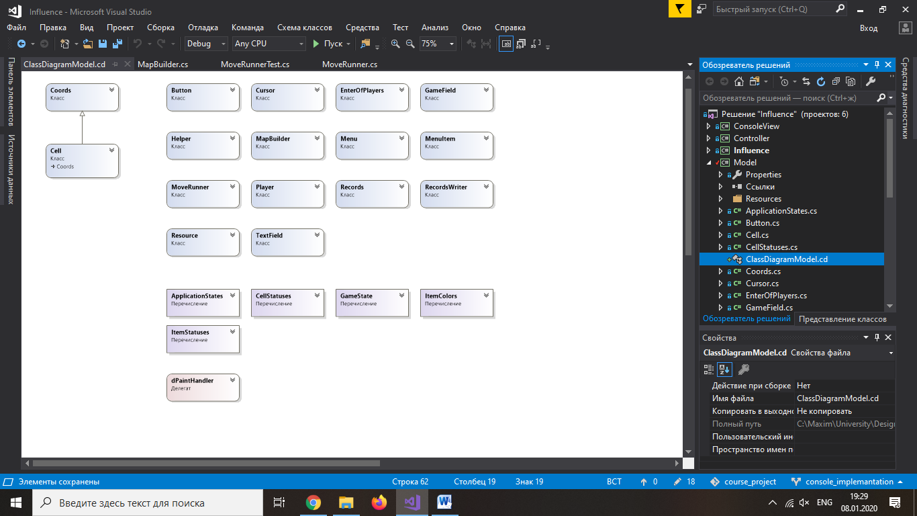

Рис. 1 – Диаграмма классов модели

На рис. 2 представлена диаграмма классов контроллера.

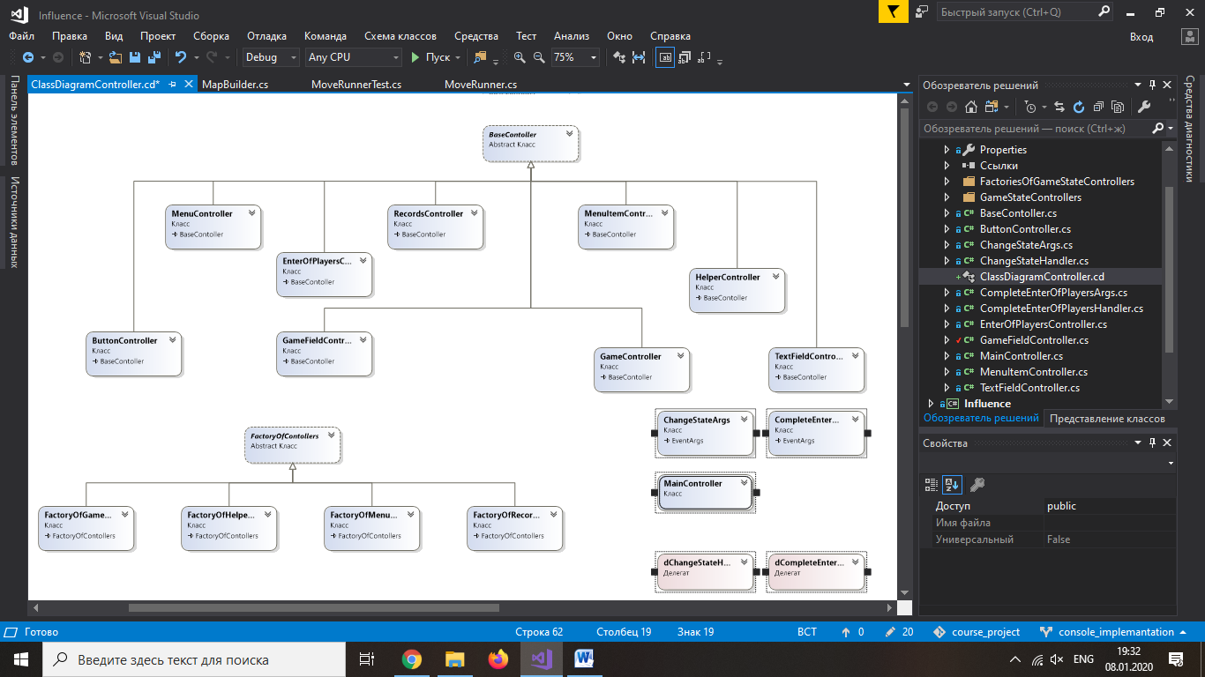

Рис. 2 – Диаграмма классов контроллера

На рис. 3 представлена диаграмма классов представления.

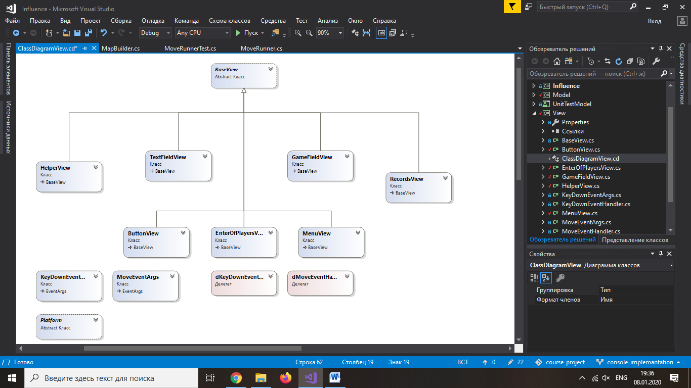

Рис. 3 – Диаграмма классов представления

## Алгоритмы

Одним из важных алгоритмов в игре является алгоритм захвата ячейки игроком. Его блок-схема представлена на рис. 4.



Рис. 4 – Блок-схема алгоритма захвата ячейки

Также важен алгоритм проверки возможности совершения хода из одной ячейки в другую. Его блок-схема представлена на рис. 5.

Рис. 5 – Блок-схема алгоритма проверки возможности совершения хода

## Разработка интерфейса программы

На этапе проектирования программы требуется разработать её графический пользовательский интерфейс. Интерфейс должен включать в себя следующие элементы:

* главное меню игры;
* ввод имён игроков;
* игровое поле;
* просмотр рекордов;
* справку.

Макеты перечисленных элементов представлены на рисунках ниже.



Рис. 6 – Главное меню



Рис. 7 – Ввод имени игроков



Рис. 8 – Игровое поле в состоянии захвата ячейки



Рис. 9 – Игровое поле в состоянии раздачи очков



Рис. 10 – Просмотр рекордов



Рис. 11 – Справка

# Написание программы

### Описание разработанных процедур и функций

Описание основных разработанных процедур и функций представлено в таблице 1.

Таблица 1 – Описание разработанных процедур и функций

| **Название процедуры/функции** | **Описание функциональности** | **Описание параметров** |
| --- | --- | --- |
| Button. CallClick() | Вызывает событие нажатия на кнопку | - |
| Button. CallPaintEvent() | Вызывает событие перерисовки | - |
| Cell.IncreaseScore() | Увеличивает счёт на единицу | - |
| Cell. DecreaseScore() | Уменьшает счёт на единицу | - |
| Cell.ActiveCell() | Делает ячейку активной | - |
| Cell.DisactiveCell() | Делает ячейку неактивной | - |
| Cell.IsCellFree() | Проверяет, имеет ли ячейка владельца | - |
| Cursor.GetInstance() | Получает экземпляр курсора | - |
| Cursor.Move(float parX, float parY) | Изменяет координаты курсора | parX – Координата X  parY - Координата Y |
| EnterOfPlayers.Initialize() | Инициализирует ввод имен игроков | - |
| EnterOfPlayers.Next() | Переводит фокус на следующее текстовое поле | - |
| EnterOfPlayers.Previous() | Переводит фокус на предыдущее текстовое поле | - |
| GameField.OnFinishedEvent(object parSender, EventArgs parE) | Обрабатывает событие окончания игры | parSender – Источник события  parE - Параметры события |
| GameField.Initialize() | Инициализирует игровое поле | - |
| GameField.SelectCell() | Выбирает ячейку | - |
| GameField.AtackCell() | Производит атаку на ячейку | - |
| GameField.DistributeScore() | Раздает очки | - |
| GameField.UnselectAllCells() | Снимает выделение со всех ячеек | - |
| GameField.PassMove() | Передает ход следующему игроку | - |
| GameField.GetFocusedCell() | Получает ячейку, на которую наведен курсор | - |
| GameField.GetSelectedCell() | Получает выбранную ячейку | - |
| GameField.GetPlayerNumOfCells(Player parPlayer) | Получает число ячеек игрока | parPlayer - Объект игрока |
| GameField.CompleteAtackOrPassMove() | Завершает атаку или передает ход | - |
| GameField.PerformGameAction() | Выполняет одно из игровых действий | - |
| GameField.CalculateScorePlayer() | Вычисляет счет текущего игрока | - |
| GameField.GetActivePlayer() | Возвращает текущего игрока | - |
| GameField.IsFinishedGame() | Проверяет, окончена ли игра | - |
| MapBuilder.BuildMap(int parVerticalSize, int parHorizontalSize, List<Player> parPlayers) | Строит карту | parVerticalSize – Вертикальный размер  parHorizontalSize – Горизонтальный размер  parPlayers – Список игроков |
| MapBuilder.CreateGameCells(int parVerticalSize, int parHorizontalSize) | Создает массив игровых ячеек | parVerticalSize – Вертикальный размер  parHorizontalSize – Горизонтальный размер |
| MapBuilder.SetPlayers(Cell[,] parCells, List<Player> parPlayers) | Устанавливает игроков для первоначальных ячеек | parCells – Массив ячеек  parPlayers – Список игроков |
| Menu.Initialize() | Инициализирует меню | - |
| Menu.AddItem(int parId, string parName) | Добавляет элемент в меню | parId – Идентификатор  parName – Название пункта |
| Menu.Next() | Переводит фокус на следующиий элемент меню | - |
| Menu.Previous() | Переводит фокус на предыдущий элемент меню | - |
| MoveRunner.Move(Cell parSourceCell, Cell parDestinationCell, Player parCurrentPlayer) | Совершает ход | parSourceCell – Исходная ячейка  parDestinationCell – Ячейка назначения  parCurrentPlayer - Текущий игрок |
| MoveRunner.IsMove(int parSourceVerticalCoord, int parSourceHorizontalCoord, int parDestinationVerticalCoord, int parDestinationHorizontalCoord) | Проверяет возможность совершения хода | parSourceVerticalCoord – Индекс ряда исходной ячейки  parSourceHorizontalCoord – Индекс колонки исходной ячейки  parDestinationVerticalCoord – Индекс ряда ячейки назначения  parDestinationHorizontalCoord – Индекс колонки ячейки назначения |
| MoveRunner.IsCellOccupied(Cell parCell, Player parCurrentPlayer) | Проверяет, занята ли ячейка другим игроком | parCell – Объект ячейки  parCurrentPlayer – Текущий игрок |
| Records.Initialize() | Инициализирует просмотр рекордов | - |
| Records.ReadTextFromFile(string parFileName) | Читает текст из файла | parFileName - Имя файла |
| Records.FilterBestResults(List<string> parRecords) | Фильтрует результаты | parRecords - Список результатов |
| RecordsWriter.RecordResult(Player parPlayer) | Записывает результат игрока | parPlayer - Объект игрока |
| TextField.Initialize() | Инициализирует текстовое поле | - |
| TextField.AddChar(char parChar) | Добавляет символ в текстовое поле | parChar - Добавляемый символ |
| TextField.DeleteLastChar() | Удаляет последний символ из текстового поля | - |
| FactoryOfContollers.CreateController(Platform parPlatform) | Создает контроллер состояния приложения | parPlatform - Платформа |
| FactoryOfGameControllers.CreateController(Platform parPlatform) | Создает контроллер состояния игры | parPlatform - Платформа |
| FactoryOfHelperControllers.CreateController(Platform parPlatform) | Создает контроллер просмотра справки | parPlatform - Платформа |
| FactoryOfMenuControllers.CreateController(Platform parPlatform) | Создает контроллер меню | parPlatform - Платформа |
| FactoryOfRecordsController.CreateController(Platform parPlatform) | Создает контроллер рекордов | parPlatform - Платформа |
| GameController.OnCompleteEnterOfPlayers(object parSender, CompleteEnterOfPlayersArgs parE) | Обрабатывает событие завершения ввода игроков | parSender – Источник события  parE – Параметры события |
| GameController.OnChangeState(object parSender, ChangeStateArgs parE) | Обрабатывает событие изменения состояния приложения | parSender – Источник события  parE – Параметры события |
| HelperController.OnEscDown(object parSender, EventArgs parE) | Обрабатывает нажатие Esc | parSender – Источник события  parE – Параметры события |
| MenuController.InitMenuItemsControllers(Platform parPlatform, List<KeyValuePair<int, MenuItem>> parMenuItems) | Инициализирует контроллеры элементов меню | parPlatform – Платформа  parMenuItems - Элементы меню |
| MenuController.SubscribeOnChangeState() | Подписывает на событие изменения состояния | - |
| MenuController.OnArrowUp(object parSender, EventArgs parEventArgs) | Обрабатывает нажатие стрелки вверх | parSender – Источник события  parEventArgs – Параметры события |
| MenuController.OnArrowDown(object parSender, EventArgs parEventArgs) | Обрабатывает нажатие стрелки вниз | parSender – Источник события  parEventArgs – Параметры события |
| MenuController.OnChangeState(object parSender, ChangeStateArgs parE) | Обрабатывает изменение состояния приложения | parSender – Источник события  parE – Параметры события |
| RecordsController.OnEscDown(object parSender, EventArgs parE) | Обрабатывает нажатие Esc | parSender – Источник события  parE – Параметры события |
| BaseContoller.CallChangeState(object parSender, ChangeStateArgs parE) | Вызывает событие изменения состояния приложения | parSender – Источник события  parE – Параметры события |
| ButtonController.Initialize() | Инициализирует контроллер кнопки | - |
| ButtonController.OnClick(object parSender, EventArgs parE) | Обрабатывает нажатие на кнопку | parSender – Источник события  parE – Параметры события |
| EnterOfPlayersController.OnEscDown(object parSender, EventArgs parE) | Обрабатывает нажатие Esc | parSender – Источник события  parE – Параметры события |
| EnterOfPlayersController. InitizlizeTextFieldControllers(Platform parPlatform, List<TextField> parTextFields) | Инициализирует контроллеры текстовых полей | parPlatform – Платформа  parTextFields – Текстовые поля |
| EnterOfPlayersController.GetTextFieldViews() | Получает представления текстовых полей | - |
| EnterOfPlayersController.OnEnterDown(object parSender, EventArgs parE) | Обрабатывает нажатие кнопки Enter | parSender – Источник события  parE – Параметры события |
| EnterOfPlayersController.OnArrowDown(object parSender, EventArgs parE) | Обрабатывает нажатие стрелки вниз | parSender – Источник события  parE – Параметры события |
| EnterOfPlayersController.OnArrowUp(object parSender, EventArgs parE) | Обрабатывает нажатие стрелки вверх | parSender – Источник события  parE – Параметры события |
| GameFieldController.OnEscDown(object parSender, EventArgs parE) | Обрабатывает нажатие Esc | parSender – Источник события  parE – Параметры события |
| GameFieldController.OnButtonClick(object parSender, EventArgs parE) | Обрабатывает нажатие на кнопку | parSender – Источник события  parE – Параметры события |
| GameFieldController.OnClick(object parSender, EventArgs parE) | Обрабатывает событие клика по поверхности платформы | parSender – Источник события  parE – Параметры события |
| GameFieldController.OnMove(object parSender, MoveEventArgs parE) | Обрабатывает событие перемещения мыши | parSender – Источник события  parE – Параметры события |
| MainController.Start() | Запускает главный контроллер | - |
| MainController.ChangeState(ApplicationStates parState, FactoryOfContollers parFactoryOfContollers) | Изменяет состояние приложения | parState – Состояние приложения  parFactoryOfContollers – Фабрика контроллера |
| MainController.OnChangeState(object parSender, ChangeStateArgs parE) | Обрабатывает событие изменения состояния приложения | parSender – Источник события  parE – Параметры события |
| MenuItemController.OnEnter(object parSender, EventArgs parE) | Обрабатывает событие нажатия клавиши Enter | parSender – Источник события  parE – Параметры события |
| TextFieldController.OnKeyDown(object parSender, KeyDownEventArgs parE) | Обрабатывает событие нажатия клавиши | parSender – Источник события  parE – Параметры события |
| TextFieldController.OnBackspaceDown(object parSender, EventArgs parE) | Обрабатывает нажатие Backspace | parSender – Источник события  parE – Параметры события |
| BaseView.Draw() | Отрисовывает представление | - |
| ButtonView.Draw() | Отрисовывает кнопку | - |
| EnterOfPlayersView.SubcribeOnTextFieldEvents() | Подписывает метод Draw на события перерисовки модели | - |
| EnterOfPlayersView. Draw() | Отрисовывает ввод имен игроков | - |
| GameFieldView.SubscribeOnButtonViewEvent() | Подписывает метод Draw на событие перерисовки кнопки | - |
| GameFieldView.Draw() | Отрисовывает игровое поле | - |
| HelperView.Draw() | Отрисовывает просмотр справки | - |
| MenuView.Draw() | Отрисовывает меню | - |
| Platform.CallArrowUpDown() | Вызывает событие нажатия клавиши со стрелкой вверх | - |
| Platform.CallArrowDown() | Вызывает событие нажатия клавиши со стрелкой вниз | - |
| Platform.CallEnterDown() | Вызывает событие нажатия клавиши Enter | - |
| Platform.CallEscDown() | Вызывает событиие нажатия клавиши Esc | - |
| Platform.CallBackspaceDown() | Вызывает событиие нажатия Backspace | - |
| Platform.CallKeyDown(KeyDownEventArgs parE) | Вызывает событие нажатия клавиши | parE - Параметры события |
| Platform.CallMove(MoveEventArgs parE) | Вызывает событие перемещения курсора мыши | parE - Параметры события |
| Platform.CallClick() | Вызывает событие клика мышью | - |
| Platform.CallReadyFrame() | Вызывает событие готовности кадра | - |
| Platform.UnsubscribeAllEvents() | Удаляет обработчики всех событий | - |
| Platform.Initialize() | Инициализирует платформу | - |
| Platform.Drop() | Уничтожает платформу | - |
| Platform.Clear() | Очищает область отрисовки | - |
| Platform.PrintText(float parX, float parY, string parText) | Печатает текст | parX – Координата X  parY – Координата Y  parText – Текст |
| Platform.DrawHexagonWithScore(float parX, float parY, int parScore, ItemColors parColor, bool parDecorativity) | Отрисовывает игровую ячейку | parX – Координата X  parY – Координата Y  parScore – Число очков ячейки  parColor – Цвет ячейки  parDecorativity - Выделение ячейки |
| RecordsView.Draw() | Отрисовывает представление рекордов | - |
| TextFieldView.Draw() | Отрисовывает текстовое поле | - |

## Разработка программы

В разработке программы можно выделить следующие этапы:

1. Разработка общей структуры проекта. В процессе этого этапа были выделены основные архитектурные слои (модель, представление, контроллер), разработана общая модель взаимодействия классов при помощи событий.
2. Разработка бизнес-логики игры.
3. Разработка конкретных реализаций для представлений (консольного и Windows Forms).
4. Тестирование.
5. Оптимизация алгоритмов и рефакторинг программного кода.

### Описание классов, перечислений и интерфейсов проекта

Описание классов, перечислений и интерфейсов проекта представлено в таблице 2.

Таблица 2 – Описание классов, перечислений и интерфейсов проекта

| **Пространство имен** | **Название класса / интерфейса / перечисления** | **Назначение** |
| --- | --- | --- |
| Model | ApplicationStates | Состояния приложения |
| Model | Button | Кнопка |
| Model | Cell | Игровая ячейка |
| Model | CellStatuses | Статусы ячейки |
| Model | Coords | Координаты ячейки в массиве |
| Model | Cursor | Курсор |
| Model | EnterOfPlayers | Отвечает за ввод игроков |
| Model | GameField | Игровое поле |
| Model | GameStates | Состояния игры |
| Model | Helper | Справка |
| Model | ItemColors | Цвета, отличающие игроков |
| Model | ItemStatuses | Статусы элементов управления |
| Model | MapBuilder | Строитель карты |
| Model | Menu | Меню |
| Model | MenuItem | Элемент меню |
| Model | MoveRunner | Отвечает за логику совершения ходов |
| Model | Player | Класс игрока |
| Model | Records | Отвечает за просмотр рекордов |
| Model | RecordsWriter | Отвечает за запись результата игры в файл |
| Model | TextField | Текстовое поле |
| Controller.FactoriesOfGameStateControllers | FactoryOfContollers | Абстрактная фабрика контроллеров |
| Controller.FactoriesOfGameStateControllers | FactoryOfGameControllers | Фабрика контроллера игры |
| Controller.FactoriesOfGameStateControllers | FactoryOfHelperControllers | Фабрика контроллера просмотра справки |
| Controller.FactoriesOfGameStateControllers | FactoryOfMenuControllers | Фабрика контроллера меню |
| Controller.FactoriesOfGameStateControllers | FactoryOfRecordsController | Фабрика контроллера рекордов |
| Controller | GameController | Контроллер игры |
| Controller | HelperController | Контроллер справки |
| Controller | MenuController | Контроллер меню |
| Controller | RecordsController | Контроллер рекордов |
| Controller | BaseContoller | Базовый контроллер |
| Controller | ButtonController | Контроллер кнопки |
| Controller | ChangeStateArgs | Параметры события изменения состояния приложения |
| Controller | CompleteEnterOfPlayersArgs | Параметры события завершения ввода игроков |
| Controller | EnterOfPlayersController | Контроллер ввода игроков |
| Controller | GameFieldController | Контроллер игрового поля |
| Controller | MainController | Главный контроллер |
| Controller | MenuItemController | Контроллер элемента меню |
| Controller | TextFieldController | Контроллер текстового поля |
| View | BaseView | Базовое представление |
| View | ButtonView | Представление кнопки |
| View | EnterOfPlayersView | Представление ввода игроков |
| View | GameFieldView | Представление игрового поля |
| View | HelperView | Представление просмотра справки |
| View | KeyDownEventArgs | Параметры события нажатия клавиши |
| View | MenuView | Представление меню |
| View | MoveEventArgs | Параметры события перемещения курсора мыши |
| View | Platform | Абстрактная графическая платформа |
| View | RecordsView | Представление рекордов |
| View | TextFieldView | Представление текстового поля |
| WinFormsView | WinFormsPlatform | Платформа Windows Forms |
| WinFormsView | WinFormsDrawer | Отвечает за перерисовку формы |
|  |  |  |
|  |  |  |
|  |  |  |
|  |  |  |
|  |  |  |

## Описание шаблонов проектирования, которые использовались при написании программы

### Шаблон «Одиночка» (Singleton)

Одиночка – это порождающий шаблон проектирования, который гарантирует, что у класса есть только один экземпляр, и предоставляет к нему глобальную точку доступа.

Данный шаблон используется в классах «Cursor» и «EventListener».

### Шаблон «Абстрактная фабрика» (Abstract Factory)

Абстрактная фабрика – это порождающий шаблон проектирования, который позволяет создавать семейства связанных объектов, не привязываясь к конкретным классам создаваемых объектов.

Данный шаблон применяется для создания контроллеров, которые отвечают за обработку действий от пользователя в следующих состояниях: работе в главном меню, игровом процессе, просмотре справочной информации и рекордов.

### Шаблон «Адаптер» (Adapter)

Адаптер – это структурный шаблон проектирования, предназначенный для организации использования функций объекта, недоступного для модификации, через специально созданный интерфейс.

Данный шаблон применяется в классе EventListener, который использует функциональность класса NativeMethodsProvider.

## Описание методов рефакторинга, которые использовались при оптимизации исходного кода программы

### Замена магического числа на именованную константу

Данный метод подразумевает замену численного или строкового литерала именованной константой.

Пример кода до рефакторинга:

switch (parE.VirtualKeyCode)

{

case 13:

CallEnterDown();

break;

case 38:

CallArrowUpDown();

break;

case 40:

CallArrowDown();

break;

}

Пример кода после рефакторинга:

const int ENTER_CODE = 13;

const int ARROW_UP_CODE = 38;

const int ARROW_DOWN_CODE = 40;

if (parE.KeyDown)

{

switch (parE.VirtualKeyCode)

{

case ENTER_CODE:

CallEnterDown();

break;

case ARROW_UP_CODE:

CallArrowUpDown();

break;

case ARROW_DOWN_CODE:

CallArrowDown();

break;

}

### Присвоение переменной более ясного или информативного имени

Присвоение переменной более ясного или информативного имени позволяет улучшить читаемость и/или информативность кода.

Пример кода до рефакторинга:

private int _virtualKeyCode;

Пример кода после рефакторинга:

private int _keyCode;

### Присвоение перечислению более ясного или информативного имени

Присвоение переменной более ясного или информативного имени позволяет улучшить читаемость и/или информативность кода.

Пример кода до рефакторинга:

public enum ItemStatus

Пример кода после рефакторинга:

public enum ItemStatuses

## Разработка тестов

### Тест-кейсы

Для проверки работоспособности игры были разработаны тест-кейсы, представленные в таблице 3.

Таблица 3 – Тест-кейсы

| **Название теста** | **Предусловия** | **Действия** | **Ожидаемый результат** | **Результат выполнения** |
| --- | --- | --- | --- | --- |
| Запуск игры | - | 1. Запустить игру | Отображается главное меню игры | Выполнен |
| 1. В главном меню выбрать пункт «New game» | Подсвечен пункт «New game» | Выполнен |
| 1. В появившемся окне ввода игроков ввести имена игроков | Представлены два текстовых поля для ввода имен игроков. Переключение между полями возможно при помощи клавиш со стрелками или клавиши Tab | Выполнен |
| 1. Нажать Enter | Появляется игровое поле с ячейками, кнопкой «Complete atack» и подписью текущего игрока. | Выполнен |
| Занятие свободной ячейки | Игра запущена | 1. Выбрать ячейку текущего игрока, число очков которой больше единицы | Выбранная ячейка подсвечивается. | Выполнен |
| 1. Выбрать соседнюю свободную ячейку | Счет исходной ячейки стал равен единице. Счет выбранной соседней ячейки стал равен предыдущему значению исходной ячейки минус один. Свободная ячейка окрашена в цвет ячеек текущего игрока. | Выполнен |
| Занятие ячейки соперника, счёт которой больше счета атакующей ячейки | Игра запущена, ячейки игроков соседствуют | 1. Выбрать ячейку текущего игрока, число очков которой больше единицы | Выбранная ячейка подсвечивается. | Выполнен |
| 1. Выбрать соседнюю ячейку, занятую другим игроком, счет которой больше счета атакующей ячейки | Счет соседней ячейки стал равен разнице между счетом атакуемой и атакующей ячейки. Счет атакующей ячейки стал равен единице. Цвета обоих ячеек остались прежними. | Выполнен |
| Занятие ячейки соперника, счёт которой равен счету атакующей ячейки | Игра запущена, ячейки игроков соседствуют | 1. Выбрать ячейку текущего игрока, число очков которой больше единицы | Выбранная ячейка подсвечивается. | Выполнен |
| 1. Выбрать соседнюю ячейку, занятую другим игроком, счет которой равен счету атакующей ячейки | Счет атакуемой ячейки стал равен единице. Счет атакующей ячейки стал равен единице. Цвета обоих ячеек остались прежними. | Выполнен |
| Занятие ячейки соперника, счёт которой меньше счета атакующей ячейки | Игра запущена, ячейки игроков соседствуют | 1. Выбрать ячейку текущего игрока, число очков которой больше единицы | Выбранная ячейка подсвечивается. | Выполнен |
| 1. Выбрать соседнюю ячейку, занятую другим игроком, , счет которой меньше счета атакующей ячейки | Счет атакуемой ячейки стал равен разнице между счетом атакующей ячейки и счетом атакуемой ячейки. Счет атакующей ячейки стал равен единице. Атакующая и атакуемая ячейки приняли цвет текущего игрока. | Выполнен |
| Завершение атаки | Игра запущена | 1. Нажать кнопку «Complete atack» | Надпись на кнопке изменилась на «Pass move». | Выполнен |
| Раздача очков | Игра запущена, завершена атака | 1. Выбрать ячейку текущего игрока | Счет выбранной ячейки увеличился на единицу (при условии, что выбранная ячейка не имела максимальное значение счета, равное восьми). | Выполнен |
| Передача хода | Игра запущена, завершена атака | 1. Нажать кнопку «Pass move» | Надпись на кнопке изменилась на «Complete atack». В строке внизу экрана имя текущего игрока изменилось. | Выполнен |
| Окончание игры | Игра запущена, соперник имеет только одну ячейку, соседствующую с ячейками текущего игрока |  |  |  |
|  |  |  |
|  |  |  |
| Сохранение рекорда |  |  |  |  |
| Выход в главное меню |  |  |  |  |

### Unit-тесты

Для тестирования класса MoveRunner, отвечающего за логику совершения ходов, были созданы модульные тесты в классе MoveRunnerTest.

В классе MoveRunner были протестированы следующие методы:

* Move;
* IsMove;
* IsCellOccupied.

# Результат работы программы

## Результаты работы консольной реализации

На следующих рисунках представлены результаты работы программы, реализованной в консольном режиме.

На рис. отображается главное меню игры, появляющееся при запуске программы.

Рис. – Главное меню

На рис. представлен ввод имен игроков, переход к которому осуществляется через выбор пункта главного меню «New game».

Рис. – Ввод имен игроков

После ввода имен игроков и нажатия клавиши Enter на экране появляется игровое поле, представленное на рис.

Рис. – Игровое поле в режиме атаки

При нажатии кнопки «Complete atack» происходит переход в режим раздачи очков, представленный на рис.

Рис. – Игровое поле в режиме раздачи очков

После того, как на игровом поле остаются ячейки только одного игрока, происходит остановка игры и выводится сообщение, что текущий игрок выиграл.

Рис. – Победа игрока

На рис. отображается экран просмотра рекордов, переход на который осуществляется через выбор пункта главного меню «Records».

Рис. – Просмотр рекордов

На рис. отображается экран просмотра справки, который доступен при выборе пункта меню «Help».

Рис. – Просмотр справки

## Результаты работы Windows Forms реализации

На следующих рисунках представлены результаты работы программы, реализованной при помощи Windows Forms.

На рис. отображается главное меню игры, появляющееся при запуске программы.

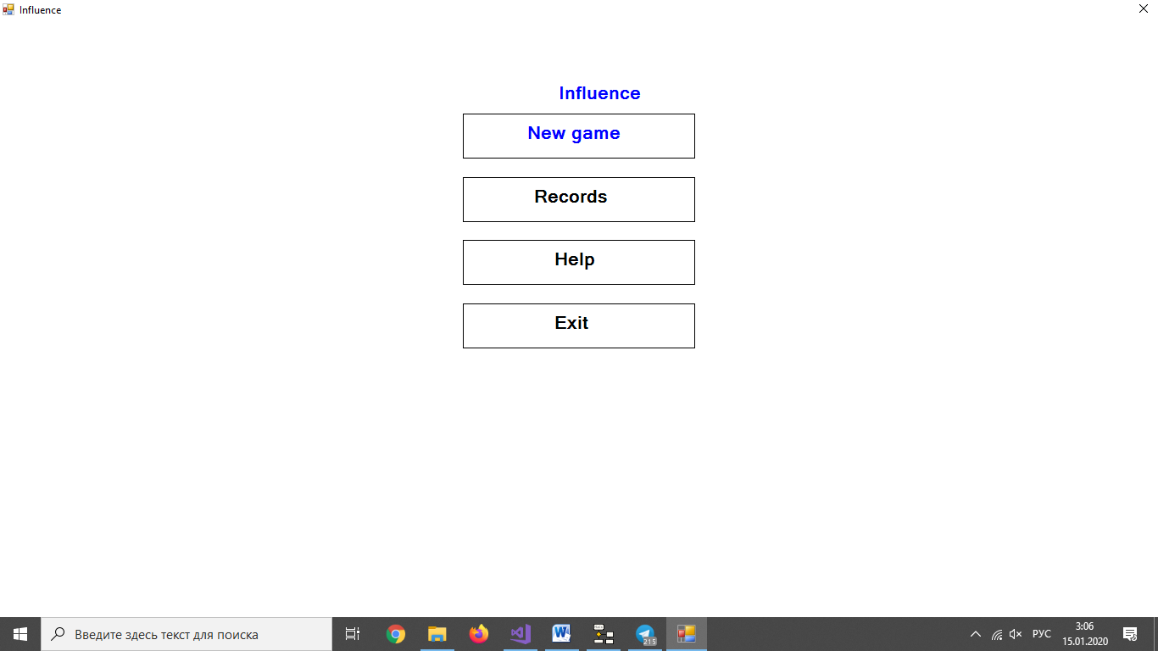

Рис. – Главное меню

На рис. представлен ввод имен игроков, переход к которому осуществляется через выбор пункта главного меню «New game».

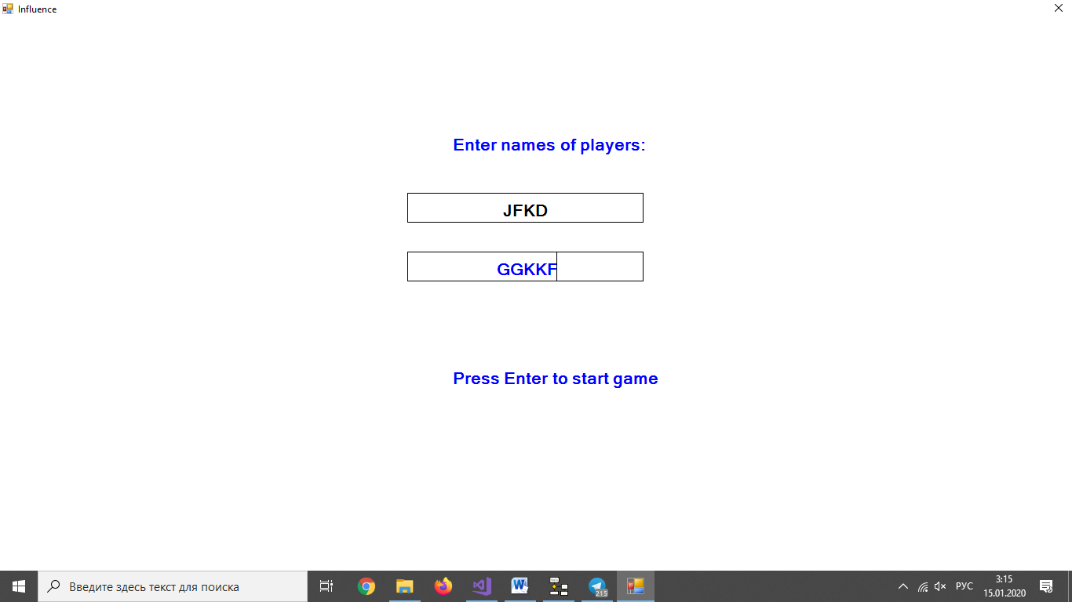

Рис. – Ввод имен игроков

После ввода имен игроков и нажатия клавиши Enter на экране появляется игровое поле, представленное на рис.

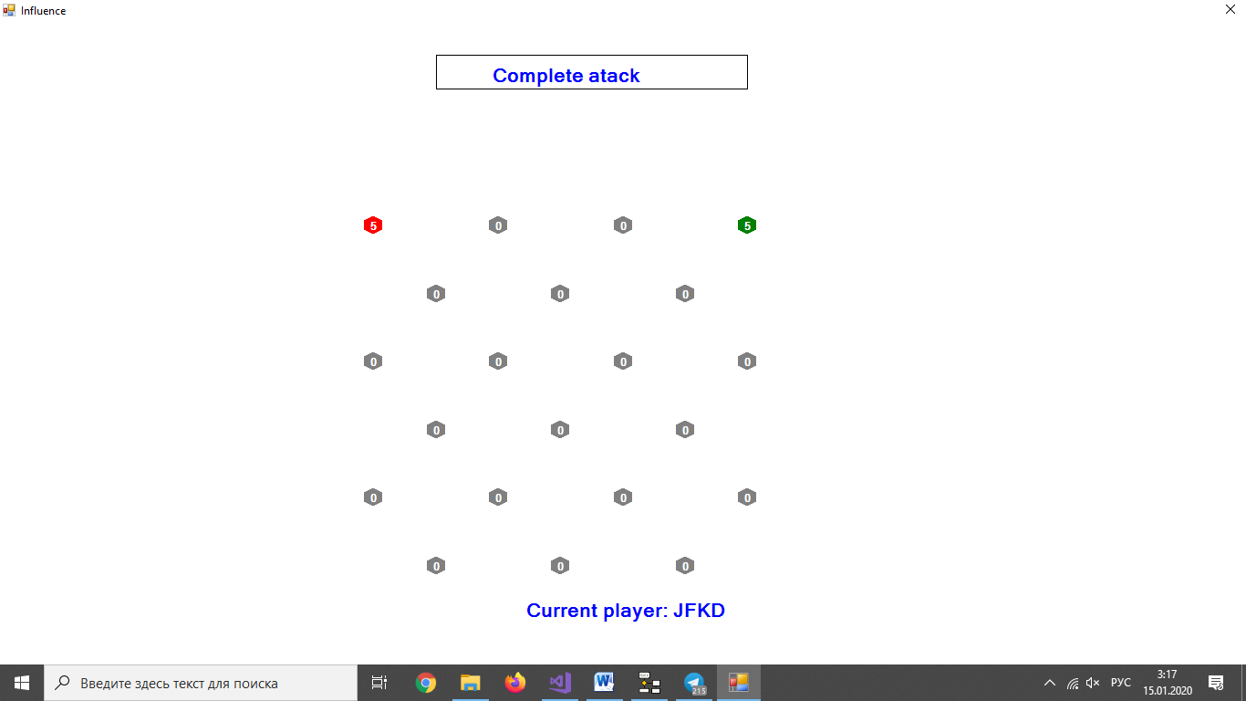

Рис. – Игровое поле в режиме атаки

При нажатии кнопки «Complete atack» происходит переход в режим раздачи очков, представленный на рис.

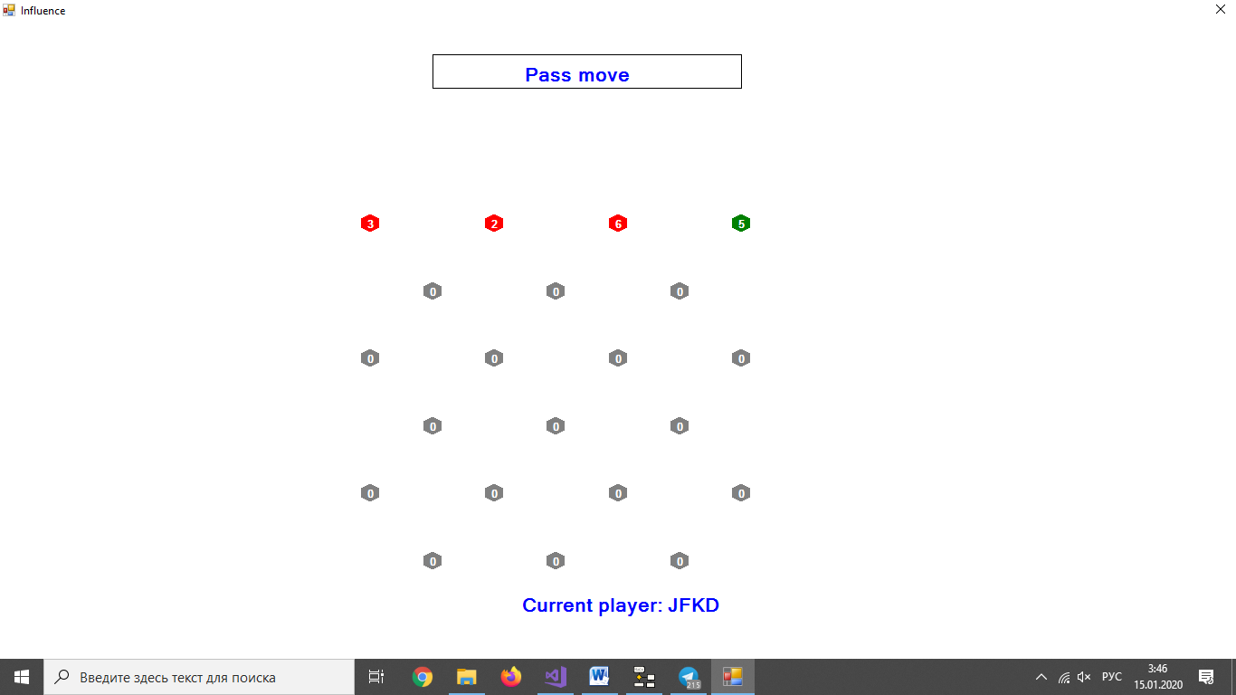

Рис. – Игровое поле в режиме раздачи очков

После того, как на игровом поле остаются ячейки только одного игрока, происходит остановка игры и выводится сообщение, что текущий игрок выиграл.

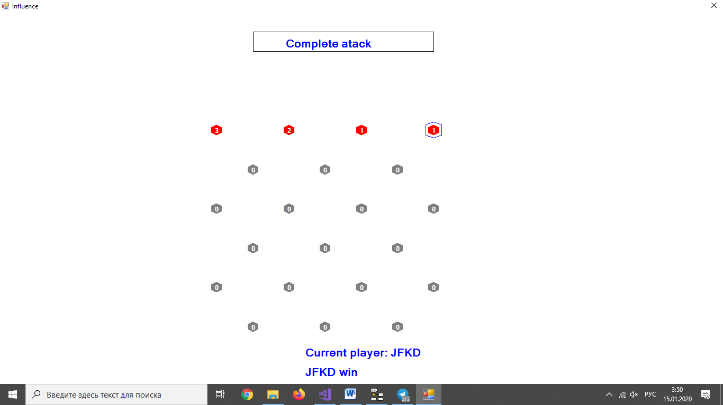

Рис. – Победа игрока

На рис. отображается экран просмотра рекордов, переход на который осуществляется через выбор пункта главного меню «Records».

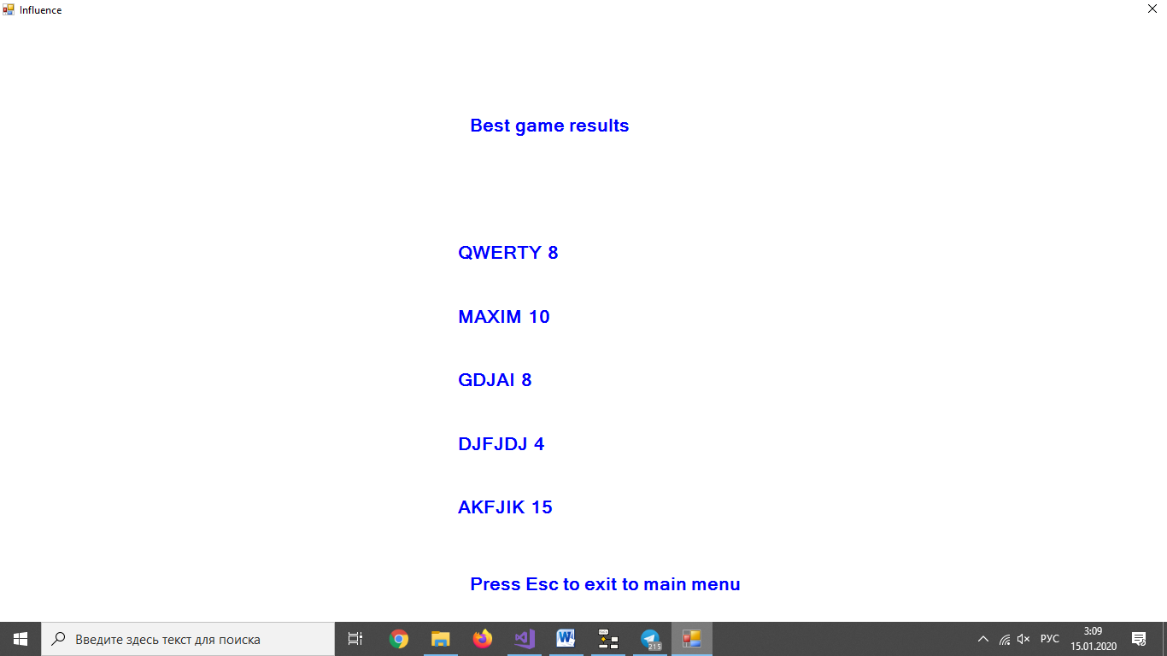

Рис. – Просмотр рекордов

На рис. отображается экран просмотра справки, который доступен при выборе пункта меню «Help».

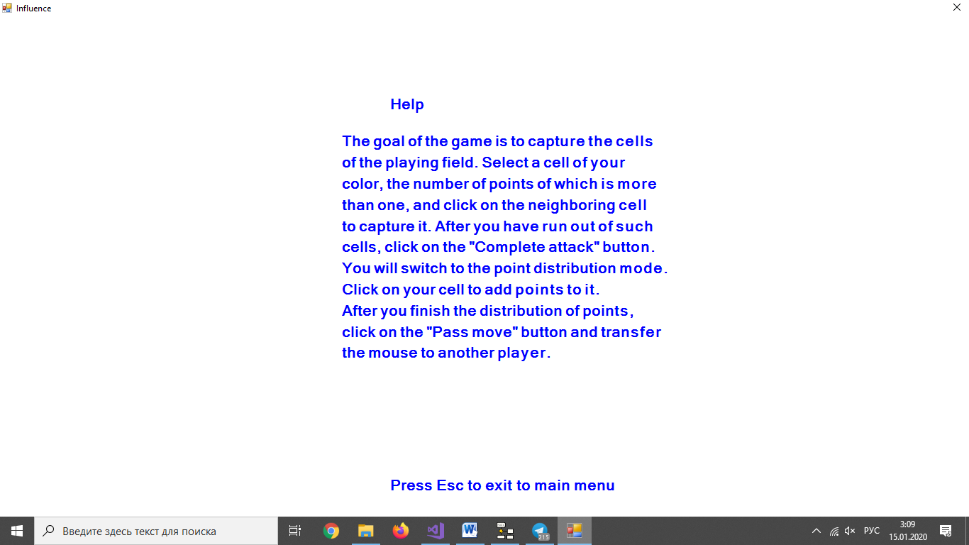

Рис. – Просмотр справки

Заключение

В результате работы над курсовым проектом была разработана игровая программа «Influence». При разработке были использованы программа Diagram Designer для разработки прототипов пользовательского интерфейса и интегрированная среда разработки Microsoft Visual Studio 2017 Community.

В процессе разработки был использован архитектурный паттерн Модель – Представление – Контроллер, что позволило сделать игру легко модифицируемой. Также это позволило облегчить переносимость игры, что было доказано реализацией игры в консольном и Windows Forms режимах без модификации основных слоёв программы.

В работе были использованы шаблоны проектирования «Одиночка», «Абстрактная фабрика» и «Адаптер».

Кроме того, была использована многопоточность для работы вспомогательных модулей программы.

Приложения

MainController.cs

namespace Controller

{

/// <summary>

/// Главный контроллер

/// </summary>

public class MainController

{

/// <summary>

/// Платформа

/// </summary>

private Platform _platform;

/// <summary>

/// Текущее состояние

/// </summary>

private ApplicationStates _currentState;

/// <summary>

/// Экземпляр текущего контроллера состояния

/// приложения

/// </summary>

private BaseContoller _currentController;

/// <summary>

/// Экземпляр текущей фабрики контроллера

/// </summary>

private FactoryOfContollers _currentFactoryOfControllers;

/// <summary>

/// Конструктор

/// </summary>

/// <param name="parPlatform">Платформа</param>

public MainController(Platform parPlatform)

{

_platform = parPlatform;

}

/// <summary>

/// Запускает главный контроллер

/// </summary>

public void Start()

{

_currentState = ApplicationStates.MenuWork;

_currentFactoryOfControllers = new FactoryOfMenuControllers();

ChangeState(_currentState, _currentFactoryOfControllers);

_platform.Initialize();

}

/// <summary>

/// Изменяет состояние приложения

/// </summary>

/// <param name="parState">Состояние приложения</param>

/// <param name="parFactoryOfContollers">Фабрика контроллера</param>

private void ChangeState(ApplicationStates parState, FactoryOfContollers parFactoryOfContollers)

{

_currentState = parState;

_currentFactoryOfControllers = parFactoryOfContollers;

if (parState != ApplicationStates.Exit)

{

_currentController = _currentFactoryOfControllers.CreateController(_platform);

_currentController.ChangeState += OnChangeState;

}

else

{

_platform.Drop();

}

}

/// <summary>

/// Обрабатывает событие изменения

/// состояния приложения

/// </summary>

/// <param name="parSender">Источник события</param>

/// <param name="parE">Параметры события</param>

private void OnChangeState(object parSender, ChangeStateArgs parE)

{

_currentController.View?.Platform.UnsubscribeAllEvents();

ChangeState(parE.ApplicationState, parE.FactoryOfContollers);

}

}

}

GameField.cs

namespace Model

{

/// <summary>

/// Игровое поле

/// </summary>

public class GameField

{

/// <summary>

/// Событие перерисовки игрового поля

/// </summary>

public event dPaintHandler PaintEvent;

/// <summary>

/// Событие окончания игры

/// </summary>

public event EventHandler FinishedEvent;

/// <summary>

/// Объект класса, который отвечает за логику

/// выполнения ходов

/// </summary>

private MoveRunner _moveRunner;

/// <summary>

/// Текущие игроки

/// </summary>

private List<Player> _players;

/// <summary>

/// Номер текущего игрока

/// </summary>

private int _currentPlayer;

/// <summary>

/// Текущее состояние игры

/// </summary>

private GameStates _currentGameState;

/// <summary>

/// Кнопка переключения состояний игры

/// </summary>

private Button _button;

/// <summary>

/// Объект класса, отвечающего за запись игрового результата

/// </summary>

private RecordsWriter _recordsWriter;

/// <summary>

/// Сообщение о выигрыше

/// </summary>

private string _winMessage;

/// <summary>

/// Ячейки игрового поля

/// </summary>

public Cell[,] Cells

{

get

{

return _moveRunner.Cells;

}

}

/// <summary>

/// Кнопка переключения состояний игры

/// </summary>

public Button Button

{

get

{

return _button;

}

set

{

_button = value;

}

}

/// <summary>

/// Сообщение о выигрыше

/// </summary>

public string WinMessage

{

get

{

return _winMessage;

}

}

/// <summary>

/// Конструктор

/// </summary>

/// <param name="parVerticalSize">Вертикальный размер поля</param>

/// <param name="parHorizontalSize">Горизонтальный размер поля</param>

/// <param name="parPlayers">Список игроков</param>

public GameField(int parVerticalSize, int parHorizontalSize, List<Player> parPlayers)

{

_moveRunner = new MoveRunner(new MapBuilder().BuildMap(parVerticalSize, parHorizontalSize, parPlayers));

_currentGameState = GameStates.Select;

_players = parPlayers;

_currentPlayer = 0;

_button = new Button(35.0f, 5.0f, 60.0f, 10.0f, "Complete atack");

_recordsWriter = new RecordsWriter();

FinishedEvent += OnFinishedEvent;

}

/// <summary>

/// Обрабатывает событие окончания игры

/// </summary>

/// <param name="parSender">Источник события</param>

/// <param name="parE">Параметры события</param>

private void OnFinishedEvent(object parSender, EventArgs parE)

{

GetActivePlayer().Score = GetPlayerScore(GetActivePlayer());

_recordsWriter.RecordResult(GetActivePlayer());

_winMessage = GetActivePlayer().Name + " win";

}

/// <summary>

/// Получает счет игрока

/// </summary>

/// <param name="parPlayer">Объект игрока</param>

/// <returns>Счет игрока</returns>

private int GetPlayerScore(Player parPlayer)

{

int result = 0;

int rows = Cells.GetLength(0);

int colomns = Cells.GetLength(1);

for (int i = 0; i < rows; i++)

{

for (int j = 0; j < colomns; j++)

{

if (null != Cells[i, j])

{

if (Cells[i, j].Owner == parPlayer)

{

result += Cells[i, j].Score;

}

}

}

}

return result;

}

/// <summary>

/// Инициализирует игровое поле

/// </summary>

public void Initialize()

{

PaintEvent?.Invoke();

}

/// <summary>

/// Выбирает ячейку

/// </summary>

private void SelectCell()

{

Cell clickedCell = GetFocusedCell();

UnselectAllCells();

if (clickedCell != null)

{

if (clickedCell?.Owner == GetActivePlayer())

{

clickedCell.ActiveCell();

_currentGameState = GameStates.Atack;

}

}

PaintEvent?.Invoke();

}

/// <summary>

/// Производит атаку на ячейку

/// </summary>

private void AtackCell()

{

Cell selectedCell = GetSelectedCell();

Cell clickedCell = GetFocusedCell();

if (selectedCell != null && clickedCell != null)

{

if (clickedCell?.Owner == GetActivePlayer())

{

_currentGameState = GameStates.Select;

selectedCell.DisactiveCell();

clickedCell.ActiveCell();

}

else

{

_moveRunner.Move(selectedCell, clickedCell, GetActivePlayer());

if (IsFinishedGame())

{

_currentGameState = GameStates.Finished;

FinishedEvent?.Invoke(this, EventArgs.Empty);

}

}

}

PaintEvent?.Invoke();

_button.CallPaintEvent();

}

/// <summary>

/// Раздает очки

/// </summary>

private void DistributeScore()

{

Cell clickedCellCoords = GetFocusedCell();

if (null != clickedCellCoords)

{

if (clickedCellCoords.Owner == GetActivePlayer())

{

if (GetActivePlayer().Score > 0)

{

GetActivePlayer().Score -= 1;

clickedCellCoords.Score += 1;

}

}

PaintEvent?.Invoke();

_button.CallPaintEvent();

}

}

/// <summary>

/// Снимает выделение со всех ячеек

/// </summary>

private void UnselectAllCells()

{

int rows = Cells.GetLength(0);

int colomns = Cells.GetLength(1);

for (int i = 0; i < rows; i++)

{

for (int j = 0; j < colomns; j++)

{

if (Cells[i, j] != null)

{

Cells[i, j].DisactiveCell();

}

}

}

}

/// <summary>

/// Передает ход следующему игроку

/// </summary>

private void PassMove()

{

if (_currentPlayer >= _players.Count - 1)

{

_currentPlayer = 0;

}

else

{

_currentPlayer++;

}

UnselectAllCells();

_currentGameState = GameStates.Select;

_button.CallPaintEvent();

}

/// <summary>

/// Получает ячейку, на которую

/// наведен курсор

/// </summary>

/// <returns>Объект ячейки</returns>

private Cell GetFocusedCell()

{

Cursor cursor = Cursor.GetInstance();

int rows = Cells.GetUpperBound(0) + 1;

int colomns = Cells.GetUpperBound(1) + 1;

for (int i = 0; i < rows; i++)

{

for (int j = 0; j < colomns; j++)

{

if (null != Cells[i, j])

{

if ((cursor.X >= Cells[i, j].X - 1.5f) && (cursor.Y >= Cells[i, j].Y - 1.5f)

&& (cursor.X <= Cells[i, j].X + 1.5f) && (cursor.Y <= Cells[i, j].Y + 1.5f))

{

return Cells[i, j];

}

}

}

}

return null;

}

/// <summary>

/// Получает выбранную ячейку

/// </summary>

/// <returns>Объект ячейки</returns>

private Cell GetSelectedCell()

{

int rows = Cells.GetLength(0);

int colomns = Cells.GetLength(1);

for (int i = 0; i < rows; i++)

{

for (int j = 0; j < colomns; j++)

{

if (null != Cells[i, j])

{

if (Cells[i, j].CellStatus == CellStatuses.Active)

{

return Cells[i, j];

}

}

}

}

return null;

}

/// <summary>

/// Получает число ячеек игрока

/// </summary>

/// <param name="parPlayer">Объект игрока</param>

/// <returns>Число ячеек</returns>

private int GetPlayerNumOfCells(Player parPlayer)

{

int result = 0;

int rows = Cells.GetLength(0);

int colomns = Cells.GetLength(1);

for (int i = 0; i < rows; i++)

{

for (int j = 0; j < colomns; j++)

{

if (null != Cells[i, j])

{

if (Cells[i, j].Owner == parPlayer)

{

result++;

}

}

}

}

return result;

}

/// <summary>

/// Завершает атаку или передает ход

/// </summary>

public void CompleteAtackOrPassMove()

{

switch (_currentGameState)

{

case GameStates.Select:

case GameStates.Atack:

{

UnselectAllCells();

GetActivePlayer().Score = CalculateScorePlayer();

_currentGameState = GameStates.ScoreDistributing;

_button.Name = "Pass move";

break;

}

case GameStates.ScoreDistributing:

{

UnselectAllCells();

PassMove();

_button.Name = "Complete atack";

break;

}

}

PaintEvent?.Invoke();

_button.CallPaintEvent();

}

/// <summary>

/// Выполняет одно из игровых действий

/// </summary>

public void PerformGameAction()

{

switch (_currentGameState)

{

case GameStates.Select:

SelectCell();

break;

case GameStates.Atack:

AtackCell();

break;

case GameStates.ScoreDistributing:

DistributeScore();

break;

}

}

/// <summary>

/// Вычисляет счет текущего игрока

/// </summary>

/// <returns>Счет текущего игрока</returns>

private int CalculateScorePlayer()

{

int scorePlayer = GetPlayerNumOfCells(GetActivePlayer());

return scorePlayer;

}

/// <summary>

/// Возвращает текущего игрока

/// </summary>

/// <returns>Текущий игрок</returns>

public Player GetActivePlayer()

{

return _players[_currentPlayer];

}

/// <summary>

/// Проверяет, окончена ли игра

/// </summary>

/// <returns>Признак окончания игры</returns>

private bool IsFinishedGame()

{

int rows = Cells.GetLength(0);

int colomns = Cells.GetLength(1);

for (int i = 0; i < rows; i++)

{

for (int j = 0; j < colomns; j++)

{

if (null != Cells[i, j])

{

if (Cells[i, j].Owner != null && Cells[i, j].Owner != GetActivePlayer())

{

return false;

}

}

}

}

return true;

}

}

}

Menu.cs

namespace Model

{

/// <summary>

/// Меню

/// </summary>

public class Menu

{

/// <summary>

/// Событие перерисовки

/// </summary>

public event dPaintHandler PaintEvent;

/// <summary>

/// Название меню

/// </summary>

private string _name;

/// <summary>

/// Список пунктов меню

/// </summary>

private SortedList<int, MenuItem> _menuItems = new SortedList<int, MenuItem>();

/// <summary>

/// Название меню

/// </summary>

public string Name

{

get

{

return _name;

}

}

/// <summary>

/// Список пунктов меню

/// </summary>

public SortedList<int, MenuItem> MenuItems

{

get

{

return _menuItems;

}

set

{

_menuItems = value;

}

}

/// <summary>

/// Конструктор

/// </summary>

/// <param name="parName">Название меню</param>

public Menu(string parName)

{

_name = parName;

}

/// <summary>

/// Инициализирует меню

/// </summary>

public void Initialize()

{

PaintEvent?.Invoke();

}

/// <summary>

/// Добавляет элемент в меню

/// </summary>

/// <param name="parId">Идентификатор</param>

/// <param name="parName">Название пункта</param>

public void AddItem(int parId, string parName)

{

if (null != parName)

{

_menuItems.Add(parId, new MenuItem(parId, parName));

if (parId == 0)

{

_menuItems[parId].MenuItemStatus = ItemStatuses.Selected;

}

else

{

_menuItems[parId].MenuItemStatus = ItemStatuses.Unselected;

}

}

}

/// <summary>

/// Переводит фокус на следующиий элемент меню

/// </summary>

public void Next()

{

for (int i = 0; i < _menuItems.Count; i++)

{

if (_menuItems[i].MenuItemStatus == ItemStatuses.Selected)

{

_menuItems[i].MenuItemStatus = ItemStatuses.Unselected;

if (i == _menuItems.Count - 1)

{

_menuItems[0].MenuItemStatus = ItemStatuses.Selected;

break;

}

else

{

_menuItems[i + 1].MenuItemStatus = ItemStatuses.Selected;

break;

}

}

}

PaintEvent?.Invoke();

}

/// <summary>

/// Переводит фокус на предыдущий элемент меню

/// </summary>

public void Previous()

{

for (int i = 0; i < _menuItems.Count; i++)

{

if (_menuItems[i].MenuItemStatus == ItemStatuses.Selected)

{

_menuItems[i].MenuItemStatus = ItemStatuses.Unselected;

if (i == 0)

{

_menuItems[_menuItems.Count - 1].MenuItemStatus = ItemStatuses.Selected;

break;

}

else

{

_menuItems[i - 1].MenuItemStatus = ItemStatuses.Selected;

break;

}

}

}

PaintEvent?.Invoke();

}

}

}

MapBuilder.cs

namespace Model

{

/// <summary>

/// Строитель карты

/// </summary>

public class MapBuilder

{

/// <summary>

/// Строит карту

/// </summary>

/// <param name="parVerticalSize">Вертикальный размер</param>

/// <param name="parHorizontalSize">Горизонтальный размер</param>

/// <param name="parPlayers">Список игроков</param>

/// <returns>Массив игровых ячеек</returns>

public Cell[,] BuildMap(int parVerticalSize, int parHorizontalSize, List<Player> parPlayers)

{

Cell[,] map = CreateGameCells(parVerticalSize, parHorizontalSize);

map = SetPlayers(map, parPlayers);

return map;

}

/// <summary>

/// Создает массив игровых ячеек

/// </summary>

/// <param name="parVerticalSize">Вертикальный размер массива</param>

/// <param name="parHorizontalSize">Горизонтальный размер массива</param>

/// <returns>Массив ячеек</returns>

private Cell[,] CreateGameCells(int parVerticalSize, int parHorizontalSize)

{

const int DELTA = 10;

const int X = 30;

const int Y = 30;

const int Y_SHIFT = 5;

Cell[,] cells = new Cell[parVerticalSize, parHorizontalSize];

int rows = cells.GetLength(0);

int colomns = cells.GetLength(1);

for (int i = 0; i < rows; i++)

{

for (int j = 0; j < colomns; j++)

{

if (i % 2 == 1)

{

cells[i, j] = new Cell(j * DELTA + Y + Y_SHIFT, i * DELTA + X);

cells[i, j].I = i;

cells[i, j].J = j;

}

else

{

cells[i, j] = new Cell(j * DELTA + Y, i * DELTA + X);

cells[i, j].I = i;

cells[i, j].J = j;

}

}

}

for (int i = 0; i < rows; i++)

{

if (i % 2 == 1)

{

cells[i, cells.GetUpperBound(1)] = null;

}

}

return cells;

}

/// <summary>

/// Устанавливает игроков для первоначальных ячеек

/// </summary>

/// <param name="parCells">Массив ячеек</param>

/// <param name="parPlayers">Список игроков</param>

/// <returns>Массив ячеек</returns>

private Cell[,] SetPlayers(Cell[,] parCells, List<Player> parPlayers)

{

Cell[,] map = parCells;

map[0, 0].Owner = parPlayers[0];

map[0, 3].Owner = parPlayers[1];

map[0, 0].Score = 5;

map[0, 3].Score = 5;

return map;

}

}

}

GameFieldController.cs

namespace Controller

{

/// <summary>

/// Контроллер игрового поля

/// </summary>

public class GameFieldController : BaseContoller

{

/// <summary>

/// Число рядов

/// </summary>

private const int VERTICAL_SIZE = 6;

/// <summary>

/// Число ячеек в строке

/// </summary>

private const int HORIZONTAL_SIZE = 4;

/// <summary>

/// Экземпляр игрового поля

/// </summary>

private GameField _game;

/// <summary>

/// Контроллер кнопки

/// </summary>

private ButtonController _buttonController;

/// <summary>

/// Конструктор

/// </summary>

/// <param name="parPlayers">Игроки</param>

/// <param name="parPlatform">Платформа</param>

public GameFieldController(List<Player> parPlayers, Platform parPlatform)

{

_game = new GameField(VERTICAL_SIZE, HORIZONTAL_SIZE, parPlayers);

_buttonController = new ButtonController(parPlatform, _game.Button);

View = new GameFieldView(parPlatform, _game, (ButtonView)_buttonController.View);

_game.Initialize();

_buttonController.Initialize();

_game.Button.Click += OnButtonClick;

parPlatform.EscDown += OnEscDown;

parPlatform.Move += OnMove;

parPlatform.Click += OnClick;

}

/// <summary>

/// Обрабатывает нажатие Esc

/// </summary>

/// <param name="parSender">Источник события</param>

/// <param name="parE">Параметры события</param>

private void OnEscDown(object parSender, EventArgs parE)

{

CallChangeState(this, new ChangeStateArgs(new FactoryOfMenuControllers(), ApplicationStates.MenuWork));

}

/// <summary>

/// Обрабатывает нажатие на кнопку

/// </summary>

/// <param name="parSender">Источник события</param>

/// <param name="parE">Параметры события</param>

private void OnButtonClick(object parSender, EventArgs parE)

{

_game.CompleteAtackOrPassMove();

}

/// <summary>

/// Обрабатывает событие клика по поверхности платформы

/// </summary>

/// <param name="parSender">Источник события</param>

/// <param name="parE">Параметры события</param>

private void OnClick(object parSender, EventArgs parE)

{

_game.PerformGameAction();

}

/// <summary>

/// Обрабатывает событие перемещения мыши

/// </summary>

/// <param name="parSender">Источник события</param>

/// <param name="parE">Параметры события</param>

private void OnMove(object parSender, MoveEventArgs parE)

{

Cursor.GetInstance().Move(parE.X, parE.Y);

}

}

}